**自動停車系統**

**Automatic parking system**

|  |  |  |  |  |
| --- | --- | --- | --- | --- |
| **林學儀**  **國立勤益科技大學**  **資訊工程系**  **hyl@ncut.edu.tw** | **陳奕宇**  **國立勤益科技大學**  **資訊工程系**  **z7172930@yahoo.com.tw** | **莊驊**  **國立勤益科技大學**  **資訊工程系**  **Dryadd44651@hotmial.com.tw** | **蕭力誠**  **國立勤益科技大學**  **資訊工程系**  **a22551162@hotmial.com.tw** | **曾李銘**  **國立勤益科技大學**  **資訊工程系**  **ronald7856@hotmail.com** |

競賽類別:資訊類

**摘 要**

在本文中，我們使用影像處理來當作資訊的輸入端，配合相對應之演算法，篩選出所需之資訊，並將對應之控制訊號傳送至8051做出相對應的動作，並配合自製的電動車來模擬實際的停車過程，完成倒車入庫。

**關鍵詞**：自動停車系統、電動車、影像辨識。

1. **前言**

因人們的停車技術有所不同，技術較差的使用者，容易造成車輛擦撞的風險或是增加停車的時間，並且遇到車格較小時，易花費較多時間停入車格，所以對某些人而言，停車是一個很大的挑戰，為此我們利用影像研發了這個自動停車系統，去幫助駕駛去克服這個問題，並達到停車過程既安全又穩定。

市面上有許多自動停車系統，但所使用相對應的硬體配備都大同小異，車輛控制的演算法也因硬體的限制而差距甚小，特定的硬體只能處理特定的問題，是工業上處理問題的常見方式，超音波用於停車系統是最常見的方法，但對於反射物之材質、平滑度、角度皆無法做出相對應的處理。

1. **相關技術與研究探討**

我們廣泛的參考及分析過各種自動停車系統後，我們歸納出了一般市面的自動停車系統和較完整的某公司的系統，以下做了比較及分析優劣。

**2.1 超音波測距**

智能倒車補助系统的研發已經發展許久，各大汽車廠商都在開發自己的倒車補助系統。

Valeo公司研制的倒車補助系統(在此簡稱Park4U)。這套系统采用超音波技術，能够自動控制方向盤。當車速不超過30公里/小時的時候，該系统会根據車超音波檢測路邊是否有合適的停車位，當車輛超過此停車位後，手動切換至倒車檔位，系统會自動控制方向盤進行倒車動作，駕駛只需控制油門和煞車即可，和豐田的倒車補助系統非常相似，只差別於Park4U是通過文字及圖形指示來告知駕駛，而豐田的系統則透過影像來告知駕駛，這兩套系統都只能用於平行停車，車輛需與車格平行此系統才能正常作動。使用超音波為主要核心來完成倒車補助系统有雪鐵龍的Picasso C4，寶馬的多種車款，奥迪的Q7車型。

市面停車系統的示意圖：

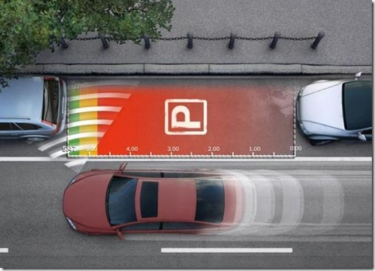

**圖2.1.1. 超音波偵測車格**

**2.2 財團法人車輛研究測試中心**

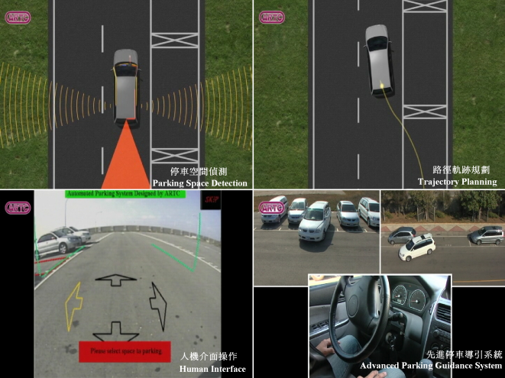

**圖2.2.1.**

本系統結合超音波與影像之智慧感測技術，可導引駕駛者尋找停車空間、偵測鄰近的障礙物，並進行多轉向路徑規劃與電動輔助轉向控制，只要One Touch遙控模組，車子就能自動的控制方向盤轉向、排檔、煞車直至停妥目標停車空間。停車模式支援平行停車、倒車入庫與斜角停車，可有效縮短所需之停車 空間長度，並幫助駕駛者更安全、有效率地完成停車動作。

**2.2.1 全周動態物體偵測系統**

本系統以三顆攝影機取得車輛周邊環境影像資訊，利用影像處理方法將車輛周邊影像縫合成一張視點由車輛上方往下看之全周影像(圖2鳥瞰圖)，再以影像式異物 感知技術主動偵測車輛周邊異物，包含行人、汽機車等對本身車輛有危險的物體，以警示聲音或影像告知物體方位與距離，讓駕駛者能在狹窄路段會車、狹窄路段過 彎或路邊停車時，有更全方位的車輛周邊環境監控資訊，提高駕駛者行車安全。

**2.2.2 停車輔助系統**

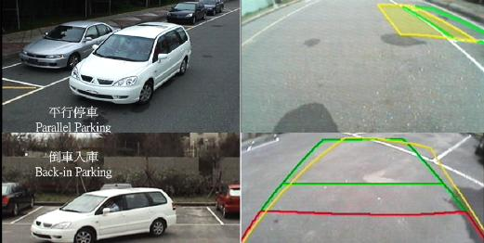

**圖2.2.2.1.**

本系統具平行停車與倒車入庫兩種停車輔助模式。利用倒車攝影機所擷取的後方影像及方向盤轉向角度訊號，以數位訊號處理器即時產生倒車軌跡線於車內螢幕顯示，指引駕駛者順利停入停車格內，可提升安全與便利性。

**2.3 超音波停車系統比較**

一般市面的停車系統需要在平行的情況下才能夠正常的運行，並在還要由鴐使者自行控制油門煞車，在這方面由於我們所採用的是影像偵測，所以可以很明確的對平行問題做矯正，市面的系統之所以不能自行控制油門與煞車是因為他們的超音波的測距一定是由車身做為出發點，所以必不能夠提供車身以外的兩點距離，而我們的影像測距除了可以偵測出平行與否也可計算出超音波所不能夠提供的距離，因此不需要自行控制油門。

**2.4車輛研究測試中心系統比較**

他們在系統中加入了影像，也決解了手動控制油門及煞車的問題，不過經過詢問，他們的系統仍需要在平行的情況下執行，為此系統的一個缺點，不過在他們的系統中增加了路邊停車和偵測障礙物的安全措施，並且可以利用輔助系統自行停車，以便在不好的環境或是想自行停車的鴐使者使用，此為該系統的優點。

1. **系統架構**

硬體部分使用到步距轉換器、電動車驅動控制器、直流馬達所組成。軟體部份使用OpenCV做為發展的API，我們的演算法有反透視投影轉換、平行線偵測、車格偵測、距離偵測。

**3.1 電動車驅動控制器**

我們的電動車驅動控制器是使用市面上十分常見之8051單晶片，價格低廉工作穩定，所以選用8051來做為電腦與硬體之間的溝通橋樑，配合繼電器來，作為馬達之控制。

**3.2 步距轉換器**

利用磁鐵N、S極之間變化，配合霍爾元件產生相對之壓電變化，再透過電晶體將放大成電動車驅動控制器所能接收之電壓。

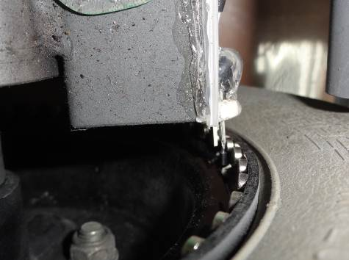

**圖3.2.1. 步距轉換器**

**3.3 回授電壓系統**

直流馬達的力拒及扭力大、價格較低、抗轉性佳，但無回授系統，所以利用可變電阻配合類比轉數位IC傳遞給8051作為回授。

**3.4 影像前置處理系統**

一般影像的近距離與遠距離之所成像，會因距離而有所改變，如果直接採用影像上的像素轉換為現實距離其誤差甚大，依此使用透視投影演算法，先將影像中的像素做調整，之後做計算，減少其誤差。

**3.4.1 照相機內參數**

以視覺為出發點的補助系統中，CCD攝影機的參數是相當重要。因需利用這些參數來處理影像，將世界座標（World Coordinate）轉換為影像的2D座標，使我們能夠正確的轉換相對應的座標。

照相機模型：

圖3.5所示為一基本的相機模型，C為成像的中心點（optical center），相機座標系統是以C點為座標原點，X 軸與Y 軸分別與影像座標系統之x軸與y軸平行，光軸即為其Z軸。

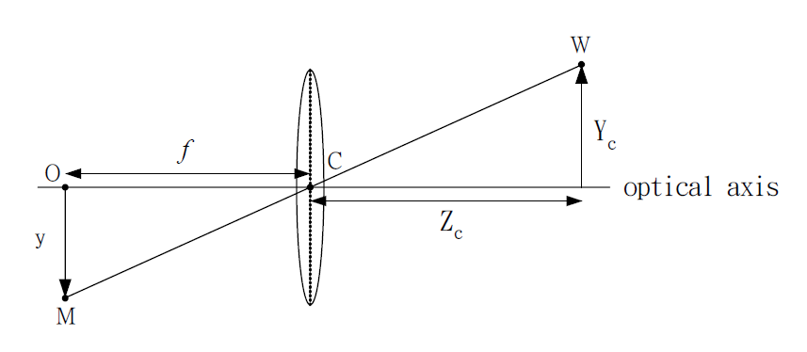

**圖3.4.1.1. 照相機模型**

1. 焦距（focal length）：*f*

2. 刻度轉換因子（scaling factors）：Sx、Sy

(3.1)

圖中相機座標系統上的一點W，投影在影像上的位置M。以相似三角形原則，會有如下所示之比例關係。(只用y軸來解釋)(1)式中Sy 稱為刻度轉換因子（scaling factor），由於y 的單位為pixel，而*f* 的單位為公釐，因此要乘以一個比例常數才夠能相除，同理可知在x 方向也有一個比例常數Sx 。而*f* 以及Sx、Sy 即稱為照相機之內部參數（intrinsic parameters）。我們將Kx與Ky定義為*f* × Sx 與*f* × Sy，單位為pixel。

**3.4.2 照相機結構參數測定**

若影像的解析度為xsize × ysize，且影像座標系統之原點（0,0）定在影像之左上角（如圖5-3）。並假設原點的影像座標為（xsize/2 , ysize/2），則相機座標系統上之一點W（Xc,Yc,Zc）可以轉換為影像座標系統之一點M（xi,yi），其轉換關係為：

(3.2)

(3.3)

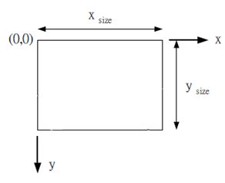

**圖 3.4.2.1. 影像座標系統**

**3.4.3 座標轉換**

圖 3.7. 及3.8.為攝影機裝設位置及座標系統示意圖。

車輛的座標系統被定義為OvXvYvZv，Zv是車輛前進之方向，Yv 是車輛向上的方向，而Xv為車輛向左右方向。Ov 為其座標原點，該點的位置乃是由相機之成像中心（optical center）垂直投射到地面的位置。

圖5-6 中，相機座標系統被定義為OcXcYcZc，Oc 為座標原點，即相機成像中心，各軸間的關係如圖5-6所表示之。相機被放置於車上離地面高H 之位置，光軸與Zv 之傾斜角度為θ。

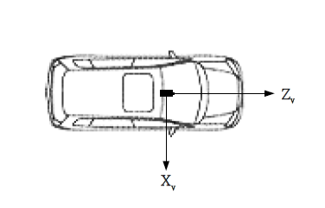

**圖3.4.3.1. 車輛座標系統與相機裝設位置圖**

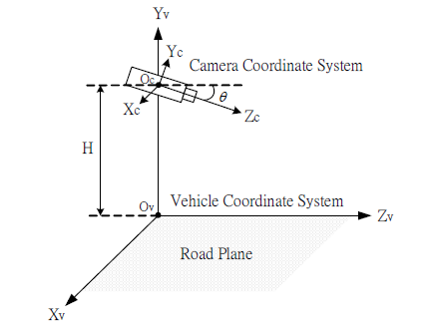

**圖3.4.3.2. 車輛座標系統與相機座標系統**

**3.4.3 照相機結構參數測定**

在真實世界中的三維座標系統中，與本文中的相機座標系統不同，可透過轉換矩陣來進行轉換。真實世界座標系統上的點Pv（Xv,Yv,Zv）可經由轉換變成像機座標系統上的點Pc（Xc,Yc,Zc）。

轉換矩陣*Mv,c* 可以表示成一個旋轉矩陣與

平移矩陣之乘積：

為繞X*c* 軸旋轉之矩陣

(3.4)

為沿著Y*c* 軸平移之矩陣

(3.5)

此旋轉（*RX,- θ*）與平移（*TY,-H*），稱之為相機之外部參數（extrinsic parameters）。因此，轉換矩陣*Mv,c* 可以表示成：

(3.6)

在車輛座標系統中，位於道路平面（X*v*-Z*v* plane）中之任一點Pv（Xv,0,Zv），可藉此轉換矩陣*Mv,c* 轉換到相機座標系統中之Pc（Xc,Yc,Zc），其關係式如下：

(3.7)

接下來，可以將5.2式的結果代入5.1式，即可將Pv由車輛座標系統轉換到影像座標系統，以5.3 及5.4式表示。即道路平面景物皆可利用這兩個式子轉換到影像上，將世界座標轉換到影像座標的過程稱為透視投影（perspective projection）。

(3.8)

(3.9)

相反的，利用反透視投影（inverse perspective projection）則可將影像平面上之任一點（xi,yi）轉換到道路平面（Xv-Zv plane）上，其數學式如下：

(3.10)

(3.11)

我們利用棋盤格取出相機的內參數，而外參數由測量取得，並將內、外參數代入式子之中，隨後我們在對取出的車輛座標做測量，利用類神經網路做內參數誤差的更正。

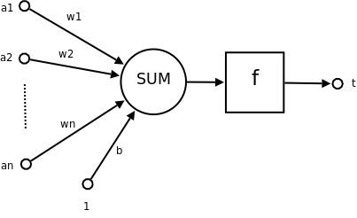

**圖 3.4.3.1. 類神經系統圖**

a1~an為輸入向量的各個分量

w1~wn為神經元各個突觸的權值

b為偏置

f為傳遞函數，通常為非線性函數。以下默認為hardlim()

t = f(WA' + b) (3.12)

t為神經元輸出、W為權向量、A為輸入向量、A'為A向量的轉置、b為偏置、f為傳遞函數

可見，一個神經元的功能是求得輸入向量與權向量的內積後，經一個非線性傳遞函數得到一個純量結果。

公式如下：

(3.13)

(3.14)

(3.15)

(3.16)

**3.5 車道線偵測系統**

在影像進行車道線偵測時，有些影像雜訊是需要先清除的，在此之前需要先將原始影像中的資訊，留下研究中所需要的影像資訊，將不需要用到或是會影響到實驗結果的雜訊先去除掉。首先在彩色影像的亮度、色度及飽合度中，只有亮度的資訊對人眼是比較敏感的，所以亮度的差異在人眼上也比較容易辨識，另一方面在影像灰階化後，亦可降低電腦的運算量，減少實驗時的處理時間。霍夫轉換所要的是直線的資訊，而影像中直線的資訊就是影像中物件的邊緣，因此在灰階影像上，需再對其進行邊緣偵測演算法。影像處理中，邊緣偵測的方法有許多，如Sobel、Canny 邊緣偵測等，我們採用Canny邊緣偵測。

**3.5.1 霍夫轉換**

霍夫轉換的直線為了防止直線斜率無限大的狀況發生，而變更了直線方程式的表示方式，也就是將原本直線方程式的參數(m,b)改以(r, θ)的方式來表示，如公式(3.17)。所以霍夫轉換直線偵測主要是將歐基里德空間的直線方程式中的參數(m,b)以(r,θ)來表示，如圖3.6.，其中r為直線到原點的垂直距離，θ為r與x軸正方向的夾角。

*r = x cosθ + y sinθ* (3.17)

霍夫轉換做法是先透過邊緣偵測，二值化...等影像處理找出影像的特徵點，再將每個特徵點代入霍夫轉換公式，在參數空間中繪出其特徵點轉換後的線條，而由直線方程式轉換後產生的是直線線條，但以霍夫轉換直線偵測的方程式以(r,θ)來表示時，將會是一條曲線線條，其表示範圍是在0 ~ 2π之間。在歐基里德空間中設一個特徵點A，在參數空間上可以描繪出一條曲線，若在參數空間上產生一點B時，則在歐基里德空間上將產生一條直線線條如圖3.10所示，所以在參數空間上將會有影像中所有特徵點所產生的所有曲線。根據每條曲線交叉重疊的點來累積並記錄曲線交叉的重疊次數，也就是做投票(Voting)動作。找出投票數最高也就是累積次數最多的那一點記錄其(r,θ)座標，該累積次數最多的即最可能為影像中的直線，如圖3.4所示。將所有高過一定累積次數的(r,θ)座標代回公式(3.17)，即可繪出影像中所求的直線。



**圖3.5.1.1. 霍夫轉換(r,θ)參數說明圖**



**圖3.5.1.2. 直線霍夫轉換示意圖**



**圖3.5.1.3. 直線霍夫轉換投票示意圖**

霍夫轉換直線偵測的步驟如下：

1. 先求出邊緣偵測及二値化後所得到的特徵點，也就是影像的座標點。

2. 設定θ值的角度範圍，假設為0度~ 180度。

3. 將θ值與座標點代入公式(3.17)，依據不同值，所求的r值也會不同。

4. 記錄計算後得到的 r 值並累計，也就是投票。

5. 設門檻値對投票數做判斷，當投票數大於或等於設定門檻時，便記錄該組(r,θ)座標並帶回公式(3.3)，得到一條直線方程式，即能在原影像中繪出符合的全部直線。

**3.5.2 車格線篩選演算法**

停車格大多是白色且線寬度有固定規範，我們利用此特徵來做車格線之篩選。

先計算出影像上所有直線之斜率，篩選出兩條平行之直線，再計算兩條平行線之距離是否符合規範之內，如符合規範後再計算出此兩條直線的中線方程式，並抓取此中線之顏色，再判斷時，會將此中線影像轉換為灰階影像，判斷顏色是否符合特徵。

**3.6 平行矯正系統**

我們對取出的車道線，做斜率的計算，再利用arcsin()函數求出角度，而在特定的角度就是我們所定義的平行。

*m=Δy/Δx=(y2-y1)/(x2-x1)* (3.18)

（Δ表示變數的改變）

*θ=arcsin((Δy^2+Δx^2)^-1/Δy^2)* (3.19)

**3.7 車格偵測系統**

車身確平行後,我們將影像偵測交給後方webcam開始偵測車格,在此我們利用與平行線垂直角度做為篩選,在利用點到直線距離方程式(3.6)做為過濾,當線到達四條後取出最左線,即我們所需的車格線。

(3.20)

(線方程式ax+by+c=0,點座標)

**3.8 距離偵測**

取出我們要的車格線後,在利用點到直線方程式(3.6)對身延長線取出像素差,由於影像做過轉換我們只要經過一個常數的相乘即可得到我們所需要的距離,再將此距離回傳給硬體,應該在做調整，再回車格偵測,一直到我們需要的停車位子。

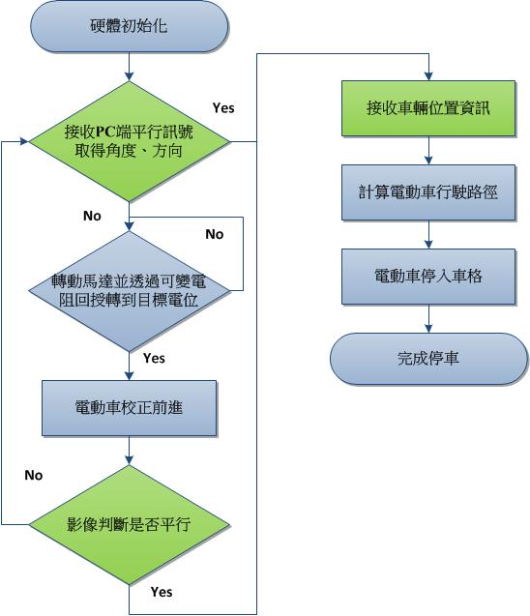

**圖 3.8.1. 硬體流程圖**

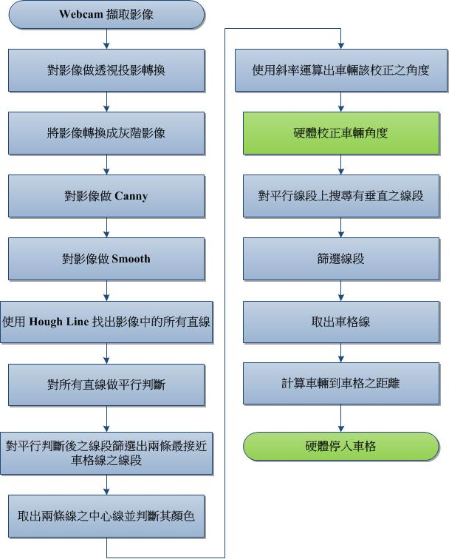

**圖 3.8.2. 系統工作流程圖**

1. **結論**

透過上述之方法做影像處理，並將相對應的訊號傳遞給電動車，能將車輛順利放置到車格內，如配合超音波，將可應付大多數的停車環境。

1. **參考文獻**
2. Gary Bradski, Adrian Kaehler，earning OpenCV，O'Reilly Media，2008
3. 陳勝勇、劉盛 基於OpenCV的電腦視覺技術實現，科學出版社，2008
4. 蘇木春、張孝德 機器學習:類神經網路、模糊系統以及基因演算法則 全華出本社2010
5. Gonzalez & Woods數位影像處理(Digital Image Processing 3/E)  普林斯頓2009
6. 石博宇 Daytime Detection of Leading and Neighboring Vehicles

on Highway : A Major Capability for the DriverAssistant Vision System 2003

1. http://opencv.willowgarage.com/wiki/
2. http://www.opencv.org.cn/index.php
3. http://www.artc.org.tw/chinese/02_research/02_01detail.aspx?pdid=34